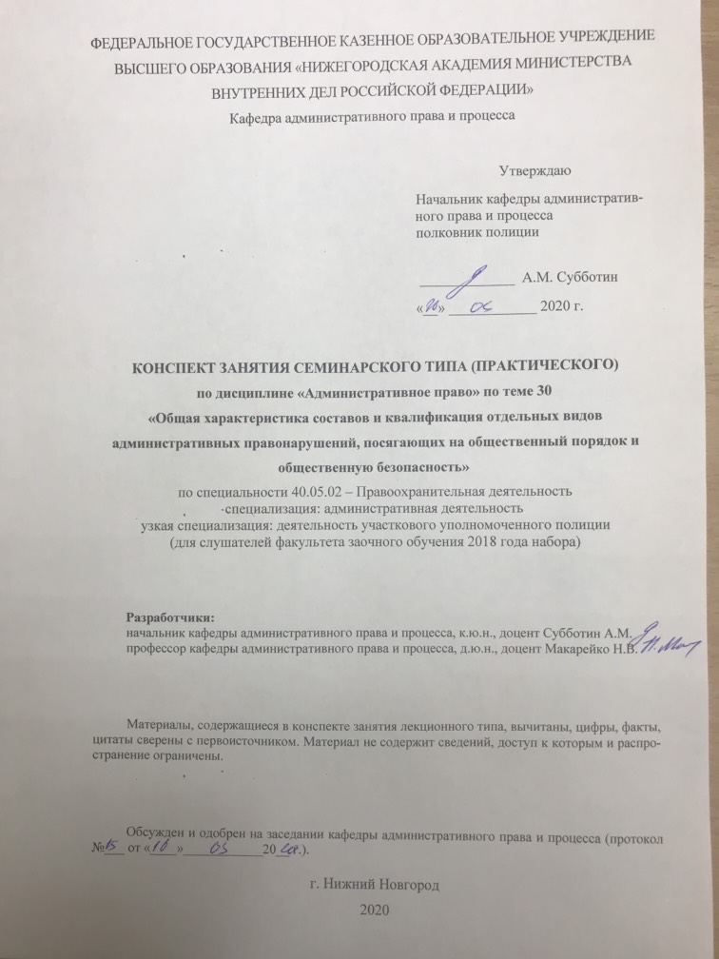

**Тема 30. Общая характеристика составов и квалификация отдельных видов административных правонарушений, посягающих на общественный порядок и общественную безопасность.**

**Занятие семинарского типа (практическое) – 2 часа.**

Цель занятия: уяснить особенности элементов состава административных правонарушений, посягающих на институты государственной власти, порядок управления, общественный порядок и общественную безопасность; развить и закрепить навыки квалификации административных правонарушений.

Задачи занятия:

– формирование навыков использования КоАП РФ;

– углубления знаний административно-деликтного права.

Вопросы, выносимые на обсуждение.

1. Общественный порядок и общественная безопасность: понятие, сущность и элементы.

2. Общая характеристика административных правонарушений посягающих на общественный порядок и общественную безопасность.

3. Характеристика отдельных видов административных правонарушений, посягающих на общественный порядок и общественную безопасность.

***Задание 1.***

3 марта2020 года в 14 час. 30 мин. в дежурную часть отдела полиции нарядом патрульно-постовой службы в составе сержанта полиции Гаврилова и младшего сержанта полиции Петрова доставлен гражданин Сидоркин 2002 года рождения (3 марта). В ходе разбирательства установлено, что последний находясь в нетрезвом состоянии, пытался пройти на киносеанс в кинотеатре "Пионер", не имея входного билета. На действия контролера Зоткина, пытавшегося воспрепятствовать этому, отвечал нецензурной бранью, дернул его за лацкан пиджака, оторвал пуговицу. Дежурившие в кинотеатре охранники Ванеев и Рюмин неоднократно предъявляли Сидоркину требования прекратить противоправные действия и пройти с ними в кабинет директора кинотеатра, на что Сидоркин не реагировал, отвечал категорическим отказом, и из аэрозольного баллончика обрызгал краской пиджак гражданина Зоткина. После этого охранники Ванеев и Рюмин, применив к Сидоркину физическую силу, передали его подошедшему наряду полиции.

*Проанализируйте ситуацию, дайте ей юридическую оценку. Определите правомерность вынесенного постановления.*

***Задание 2.***

Гражданин Беляев, 1956 года рождения в состоянии алкогольного опьянения ехал в троллейбусе маршрута № 4 по проспекту Ленина в сторону вокзала. На остановке "Площадь Октября" граждане передали Беляева наряду полиции. Сотрудники полиции Нестеренко и Яковлев, взяв от свидетелей объяснения, повели Беляева в отдел полиции, свободно сопровождая его. Около подземного перехода по пр. Ленина Беляев неожиданно с криком: «Убивают!» – стал убегать по подземному переходу. Когда Нестеренко и Яковлев догнали его – он упал и лежал, не собираясь вставать, при падении Беляев взмахнул рукой и зацепил Яковлева за щеку, причинив ему ссадину. Сотрудники полиции, применив загиб руки за спину, доставили Беляева в дежурную часть отдела полиции.

*Проанализируйте ситуацию, дайте ей юридическую оценку.*

***Задание 3.***

Участковый уполномоченный полиции Локтев был вызван жителями дома № 24 по ул. П. Сухова, которые заявили, что в кв. № 17 данного дома, где проживает семья Чернышевых, происходит скандал. Муж избивает жену, из квартиры доносится шум, плач, крики о помощи. Прибыв на место, Локтев установил, что хозяин квартиры Чернышев находится дома вместе с маленькой дочерью (возраст 10 мес.). Сам в возбужденном состоянии, порванной майке, на плече – ссадина. В квартире беспорядок, разбита посуда, сломан табурет. Чернышев утверждает, что ничего страшного не произошло, он слегка поругался с женой и сейчас собирается ложиться спать. Однако сам находится в пьяном виде. Соседи по площадке – супруги Орловы просят увезти Чернышова, поясняя, что жена его убежала из дома в одном халате куда-то к знакомым, живущим неподалеку. Они заявили, что Чернышов громко ругался нецензурной бранью в своей квартире и в подъезде. На площадке подъезда он хватал жену за одежду, толкал, оскорблял ее и соседей нецензурной бранью. Локтев принял решение задержать Чернышова за мелкое хулиганство, потребовав, чтобы Чернышов оделся и следовал с ним в отдел полиции. Чернышев категорически отказался, заявив, что он ничего не совершил и находится у себя дома, кроме того, он сказал, что не может идти, т.к. дома спит 10-ти месячная дочь. Локтев, считал эти доводы неубедительными, вновь потребовал следовать с ним, но Чернышов, повторив отказ, лег на диван, якобы спать. Локтев с помощью наряда полиции доставил принудительно Чернышева в орган внутренних дел, где составил протокол о неповиновении законному требованию сотрудника полиции.

*Проанализируйте ситуацию, дайте ей юридическую оценку.*

**Задание 4.**

Указом Президента РФ 21 мая текущего года на территории Черкесского края был введен режим чрезвычайного положения. 20 июня мировой судья Панов получил из районного комендантского участка материал о нарушении Захаровым режима чрезвычайного положения, выразившемся в том, что, управляя автомобилем, Захаров не остановился по требованию сотрудников патрульной службы. 25 июня Панов, рассмотрев дело об административном правонарушении, постановил подвергнуть Захарова административному аресту сроком 5 суток. 26 июня был опубликован Указ Президента РФ от 24 июня об отмене режима чрезвычайного положения.

*Проанализируйте ситуацию, дайте ей юридическую оценку.*

**Задание 5.**

15-летний Гусев вместе со своим 18-летним другом Петровым выпили бутылку вина и стали бесцельно бродить по улицам. Петров захмелел, и Гусеву пришлось его поддерживать, чтобы он не упал. Обоих доставили в отдел полиции. Начальник отдела оштрафовал Петрова на 500 рублей, родителей Гусева – на 300 рублей. Родители Гусева платить штраф отказались, мотивируя тем, что хотя сын и выпил, но своим видом он не оскорблял человеческое достоинство и общественную нравственность.

*Проанализируйте ситуацию, дайте ей юридическую оценку. Определите правомерность вынесенного постановления.*

Литература:

1. Административное право России [Электронный ресурс] : учеб. и практ. для вузов / А. И. Стахов [и др.] ; под ред. А. И. Стахова, П. И. Кононова. — 3-е изд., перераб. и доп. – Москва : Юрайт, 2020. – 484 с. – (Высшее образование). – ISBN 978-5-534-13088-1. – ЭБС Юрайт. – URL:<https://biblio-online.ru/bcode/449149>(дата обращения: 12.03.2020).
2. Бекетов, О. И. Меры непосредственного принуждения, применяемые должностными лицами правоохранительных органов Российской Федерации : учебное пособие. – Омск : Омская академия МВД России, 2004.
3. Макарейко, Н. В. Административное право [Текст] : учеб. пособие для вузов / Н. В. Макарейко. – 10-е изд. перераб. и доп. – М. : Юрайт, 2019. – 259 с.
4. Ремизов, П. В. Особенности производства по делам об административных правонарушениях органами внутренних дел (полицией) : учебное пособие / Н. В. Макарейко, П. В. Ремизов, А. М. Субботин. – Н. Новгород : Нижегородская академия МВД России, 2017. –134 с.

Стахов, А. И. Административное право России [Электронный ресурс] : учеб. для бакалавриата, специалитета и магистратуры / А. И. Стахов, П. И. Кононов. – 4-е изд., перераб. и доп. – Москва : Юрайт, 2019. – 624 с. – (Бакалавр. Специалист. Магистр). – ISBN 978-5-534-11561-1. – ЭБС Юрайт. – URL:<https://biblio-online.ru/bcode/445634> (дата обращения: 12.03.2020).

**Контрольные вопросы по теме.**

1. Общая характеристика составов административных правонарушений, предусмотренных ст. 20.1 КоАП РФ.

2. Общая характеристика составов административных правонарушений, предусмотренных ст. 20.21, 20.22 КоАП РФ.

3. Общая характеристика составов административных правонарушений, предусмотренных ст. 20.2, 20.2.2 КоАП РФ.

4. Общая характеристика состава административного правонарушения, предусмотренного ст. 20.25КоАП РФ.

5. Общая характеристика состава административного правонарушения, предусмотренного ст. 20.20 КоАП РФ, его соотношение с составом административного правонарушения, предусмотренного ст. 6.9 КоАП РФ.